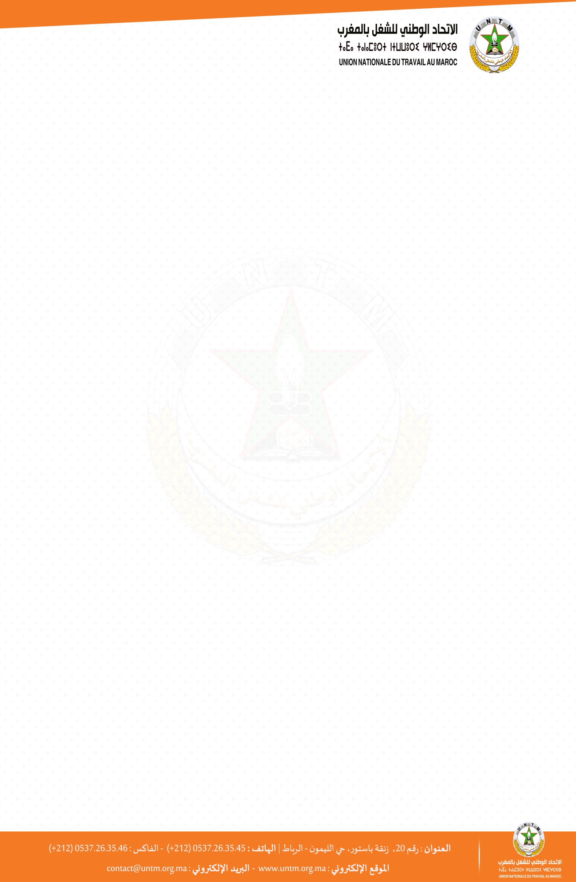
الرباط، في 3 غشت 2023
بـلاغ
عقد المكتب الوطني للجامعة المغربية لقطاع التكوين المهني، المنضوية تحت لواء الاتحاد الوطني للشغل بالمغرب، لقاءه العادي يوم الخميس 3 غشت 2023، تدارس فيه أعضاءه مجموعة من القضايا التي تهم مكتب التكوين المهني وإنعاش الشغل، خاصة ما تعلق بالترقية الداخلية ونهاية الموسم التكويني.
ناقش أعضاء المكتب الوطني تعنت الإدارة في عدم تعويض المكونين عن الأمر بمهمة ناهيك عن المهمة نفسها، بالنسبة للمكونين المكلفين بإعداد امتحانات نهاية التكوين الوطنية، لمبررات واهية وغير منطقية الأمر الذي جعل أغلب من كلف بهاته المهمة يعتذر. وكذا الارتجالية التي تعرفها عملية مراجعة تصحيح امتحانات نهاية التكوين ومطالبة المكونين بالتنقل بين مختلف مدن الجهة لأسباب واهية، في غياب أي تعويض لا عن التصحيح ولا عن التنقل، مما يؤخر الإعلان عن النتائج ويفوت الفرصة على مجموعة من المتدربين الراغبين في التسجيل في الإجازة المهنية أو المشاركة في بعض مباريات الوظيفة العمومية.
من جهة أخرى تساءل أعضاء المكتب الوطني عن سبب تكرار الأخطاء في لوائح الناجحين في الترقية الداخلية بالاختبار وبشكل متزايد، من قبيل النجاح مرتين متتاليتين في نفس السلم، مما يجعل جدية امتحان الترقية على المحك، ويضيع الفرصة عن مجموعة من المستخدمين الآخرين.
كما أن التأخر الملحوظ في الإعلان عن نتائج الترقية بالاختيار يطرح أكثر من علامة استفهام، وما تخشاه الشغيلة هو التلاعب بالنتائج من طرف جهة ما، بفرض بعض المقربين من هذه الجهة على الإدارة والتسليم بأمر الواقع.
وسجل المكتب الوطني سوء معاملة بعض رؤساء مصالح الموارد البشرية بالجهات للمستخدمين والتماطل في الاستجابة لطلبهم بعض الوثائق الإدارية حسب القانون.
لذا فإن المكتب الوطني للجامعة المغربية لقطاع التكوين المهني يحمل الإدارة العامة مسؤولية صون النتائج وتبعات هذا التأخر، ويطالبها بما يلي:
- فتح تحقيق مع إعطاء التوضيحات اللازمة حول حيثيات الأخطاء المتكررة واستدراك الأمر بتغيير الأسماء المعنية بأسماء مستحقة.
- التعويض عن الأمر بمهمة وعن تصحيح أوراق امتحانات نهاية التكوين وجميع المهام المرتبطة بالتكوين بدون شرط أو قيد.
- الإسراع بالإعلان عن نتائج الترقية بالاختيار لسنة 2021 مع مزيد من الشفافية والوضوح في معاييرها وكذا ترقية 2022 بالاختبار والاختيار.
- وضع حد لمجموعة من العمليات التي تتم بعد نهاية الامتحانات، ومنها التنقلات للإمضاء أو إعادة كتابة المحضر، والاكتفاء بتقرير لجنة التدقيق والمراجعة وإخراج النتائج في وقت معقول دون تأخير أو إضرار بحقوق الخريجين.
إن الجامعة المغربية لقطاع التكوين المهني تؤكد للشغيلة أنها تبقى دائما وفية لخطها النضالي والدفاع عنها بكل الوسائل المتاحة والمشروعة، وتهيب بها إلى مزيد من الحيطة والحذر واليقظة الدائمة لقطع الطريق عن المتلاعبين بمصالحها، وصون مكتسباتها والذود عن حقوقها.

الجامعة المغربية لقطاع التكوين المهني
الجامعة المغربية لقطاع التكوين المهني

